**Software Design Specification  
for Public Transportation System**

**Project Team**

**Team 3**

Date

**2014-10-14**

**Team Information**

**김제헌**

**박상희**

**박형민**

**엄현식**

**Table of Contents**

1 Introduction 3

1.1 Purpose 3

1.2 Scope 3

1.3 Definitions and acronyms 3

2 References 3

3 Structured Design 3

3.1 Structured Charts (Basic) 3

3.2 Structured Charts (Advanced) 3

1. Introduction
   1. Purpose

본 문서는 Public Transportation System에 관한 요구사항 명세를 기반으로, Structured Analysis를 수행한 문서이다. 이 문서를 통해 PTS의 필요한 요구사항들의 관계를 명확히 하고, 더 나아가 이것은 실제 구현의 토대가 된다.  
 이 문서를 읽는 사람에게 PTS의 Analysis가 어떻게 이루어졌는지 명확히 전달한다.

* 1. Scope
     1. 개발사항

본 프로젝트는 전체 PTS 중 지하철, 버스 및 정산 시스템만을 대상으로 구현하는 것으로 규모를 제한한다. 또한 버스1대와 지하철 2호선 중 5개 역(건대입구, 왕십리, 합정, 신림, 강남)만을 대상으로 한다. 모든 시스템은 SW만으로 구현한다. HW가 필요한 부분은 SW모듈을 만들어 가상의HW를 구현한다.

* + 1. 제한사항

HW(단말기)와 연동을 고려하지 않고, SW로만 구동할 수 있도록 한다.

* + 1. 제품의 활용도

개발이 완료된 후 실제 지하철, 버스 SW(단말기)를 개발하기 위한 프로토타입으로 삼을 수 있다.

* + 1. 개발환경

IDE : Visual Studio C++

Compiler : GCC

* 1. Definition, acronyms, and abbreviations

SW : Software

HW : Hardware

PTS : Public Transportation System

CID : Card ID

CR : Card Reader (역 단말기)

태그: 카드와 단말기가 통신할 수 있도록 하는 행위; 승·하차 시 요금 결제를 위한 행위

* 1. Reference
  2. Overview

1. Overall Description
   1. Product Perspective

SW로 개발된 PTS는 총 3가지로 구성된다. 버스용 단말기와 지하철용 단말기, 정산 시스템이다.  
 대상 제품은 실제 지하철, 버스 단말기에 사용되는 제품이 될 수 있다. HW(단말기)에서 교통카드 감지 센서를 통해 찍힌 교통카드 정보를 읽어온 뒤, HW(화면)에 출력한다. 실제 HW에 의한 동작은 SW 및 console화면으로 처리하여 기능의 동작 유무를 확인하도록 한다.

* 1. Product functions

버스용 단말기는 버스에 부착돼, 탑승 태그와 하차 태그가 가능하다. 기본료를 지불하

면 1회 탑승이 가능하다. 지하철용 단말기는 역에 부착돼 탑승 태그와 하차 태그가 가능하다. 1개역 이하를 이동하면 기본료가 부가되며 두 개역을 이동하면 추가 요금이 부가된다. 버스와 지하철 간에는 정해진 시간 내에 환승이 가능하다. 지하철에서 버스로 환승한 경우는 단위 시간 당 버스의 환승 요금이 추가로 부가된다. 버스에서 지하철로 환승한 경우는 한 역당 지하철의 환승 요금 추가로 부가된다. 하차 시 단말기에 태그를 하지 않으면 환승은 적용되지 않는다. 정산은 하루에 한 번 이뤄진다. 버스와 지하철의 기록을 분석하고 버스와 지하철에 각각 수익을 배분한다.

* 1. User characteristics

사용자는 대중교통 승차 시 카드를 태그한다.  
사용자는 하차 시 카드를 태그할 수도 있고 아닐 수도 있다.

* 1. 제약 및 가정 사항

버스 승차는 지역에 상관 없이 할 수 있다.  
지하철은 2호선 역 중 5개만 고려한다: 건대입구, 동대문역사문화공원, 합정, 신림, 강남. 하루는 3분으로 가정한다. 다음 날 운행이 시작하기 전까지는 정산이 반드시 이루어 져야 한다. 정산후 모든 프로그램의 정보는 초기화 된다. (사용자 카드 정보 제외) 환승이 가능한 시간은 15초 이내다. 버스 환승 시 추가요금의 기준인 단위 시간은 30초이다. 버스와 지하철의 기본료는 1050원이다. 교통카드는 저장된 텍스트 파일로 가정하고, 교통카드 태그 행위를 해당 파일을 입력 하는 것으로 가정한다. 잔액이 모자를 경우 태우지 않는다. 버스 환승 최고 부과금액인 700원이 남아 있지 않으면 버스로 환승시키지 않는다. 지하철 환승 최고 부과금액인 600원이 남아 있지 않으면 지하철로 환승시키지 않는다. 하루(3분) 종료 시 탑승되어 있는 승객은 미정산으로 처리한다. 정산시 소수점 이하는 반올림한다.

1. Structured Design
   1. Structured Charts (Basic)
      1. PTS Structured Charts(Basic)

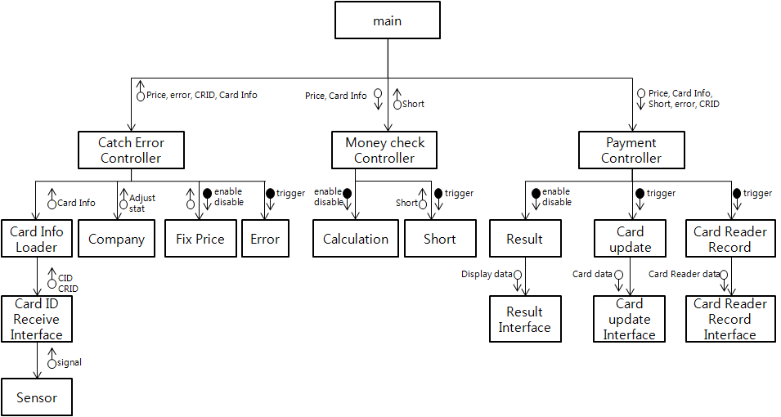

* + 1. Recharger Structured Charts(Basic)

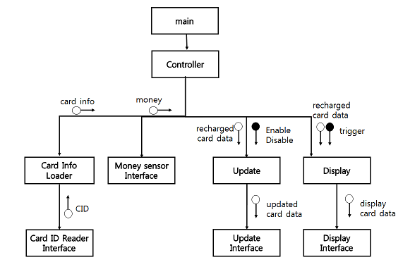

* + 1. Fee Structured Charts(Basic)

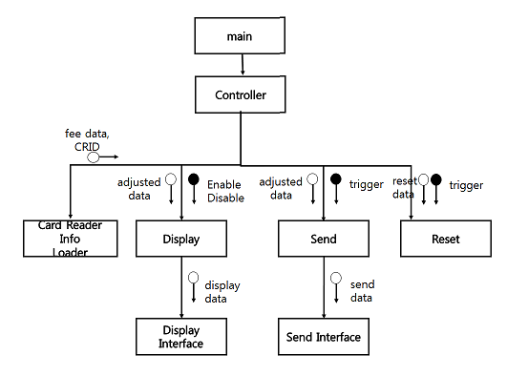

* 1. Structured Charts (Advanced)
     1. PTS Structured Charts(Advanced)

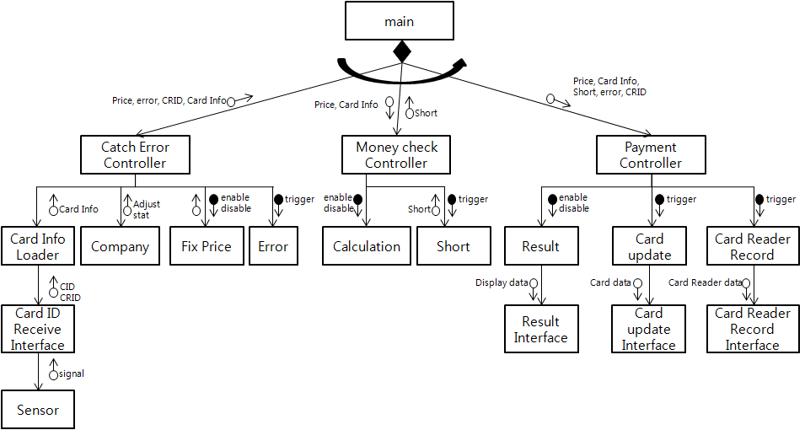

* + 1. Recharger Structured Charts(Advanced)

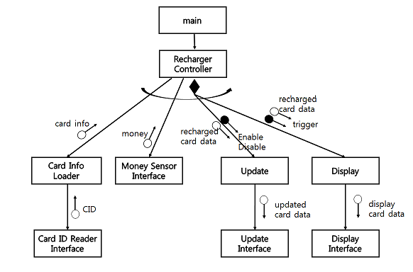

* + 1. Fee Structured Charts(Advanced)

